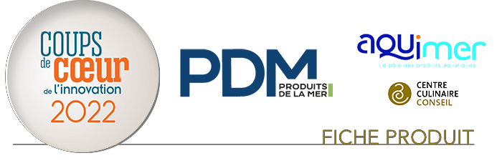
Participez gratuitement au concours des Coups de Cœur de l’innovation 2022 !
Candidatures à envoyer (sans oublier de joindre une ou des photos haute définition) à : redac.pdm@fitamant.fr

Entreprise
Produit
Catégorie du concours : Frais-marée libre-service / Traiteur de la mer / Epicerie / Surgelés / Concept
Nom et description du produit (histoire autour de son développement, idées, ambitions…)
Liste des ingrédients
Date de première commercialisation et prix pour professionnel et/ou consommateur
Informations sur la matière première utilisée

Apport sur le marché (cibles consommateurs, circuits de distribution, travail culinaire, modes de consommation…)
Informations autour des critères de durabilité (sourcing, valorisation de coproduits, certifications…)
Informations sur le travail avec d’autres maillons de la filière (si existant) pour le lancement de ce produit
Autres informations

/!\ N’oubliez pas de joindre au moins une photo HD du produit /!\

